Интеллектуально - историческая викторина для всех желающих
«И космос встретил человека»
- С именем этого человека связано появление самого термина «космонавтика» в русском языке, а в 1970г. Международный астрономический союз присвоил его имя кратеру на обратной стороне Луны. О ком идёт речь?

- Еще год назад была незаметной девчонкой, а теперь настоящая кинозвезда, - сказал сидевший рядом со мной А.М. Исаев. - Слетает, ещё не то будет, - ответил я. О ком идёт речь в этом диалоге?

- «Я сделал паузу, собираясь с мыслями. И вся прожитая жизнь пронеслась перед глазами. Я увидел себя босоногим мальчонкой, помогающим пастухам пасти колхозное стадо… Школьником, впервые написавшим слово - Ленин… Ремесленником, сделавшим свою первую опоку… Студентом, работающим над дипломом… Лётчиком, охраняющим государственную границу…- Всё, что прожито, что сделано прежде, было прожито и сделано ради этой минуты». Назовите автора этих слов.

- Лауреат Нобелевской премии, шведский астрофизик Ханнес Альвен сказал, что именно этому человеку «больше, чем кому-либо другому, принадлежит заслуга в том, что космический век стал реальностью». О ком говорил Ханнес Альвен?

- «Не трогать! 12.04.61 г. 10 ч 55 м. моск. врем». Где установлена табличка с данной надписью?
- Просмотр этого кинофильма перед полетом с давних пор является традицией для космонавтов. Изначально фильм использовался в качестве пособия для обучения космонавтов киносъемкам, так как считается эталоном операторской работы. А в 1997 году, легендарный фильм даже увековечили на просторах Космоса - на карте Венеры появились кратеры с именами жен главного героя. О каком фильме идет речь?
- Как называется скульптура, представленная на фото?
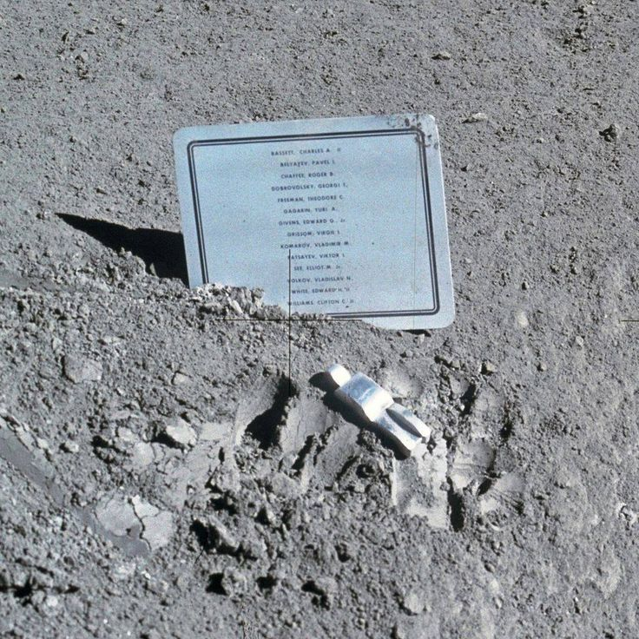

- Заполните пропуски:
Имя космонавта | Дата полета | Позывной
А) | 6 августа 1961 | «Орел»
Б) | 11 августа 1962 | «Сокол»
Егоров Б.Б. | В) | Г)
Д) | 18 марта 1965 | Е)
Ж) | 26 сентября 1997 | «Океан-1»

1) «Рубин-3» 4) Николаев А.Г 7) «Алмаз-2»
2) 12 октября 1964 5) В.Г. Титов 8) «Аргон»
3) Г.С. Титов 6) Леонов А.А. 9)15 сентября 1965 г.

- С каким событием связано все нижеперечисленное:

А) «Восток-6», 12 часов 30 минут, 16 июня, «Сигнал», позывной - «Чайка»
Б) 4 октября, С.П. Королев, баллистическая ракета «Р-7», Плутон, М.К. Тихонравов
В) 17 июля, Алексей Леонов, рукопожатие, 24 мая 1972 года, Томас Стаффорд, мыс Канаверал

- «Результаты его пионерских трудов очевидны для всех, кто сегодня работает в области космонавтики. Он оставил нам математические расчёты, которые необходимы для понимания проблем, связанных со строительством многоступенчатых ракет. Его теории выдержали проверку временем». О ком идёт речь?

- «Это один маленький шаг для человека, но гигантский скачок для всего человечества». Когда и при каких обстоятельствах была сказана эта фраза?

- Первый космический старт с этого космодрома состоялся 17 марта 1966 года. С этого момента началась его интенсивная эксплуатация. В 70-е - 80-е годы отсюда производилось до 40% всех мировых космических пусков. О каком космодроме идет речь?

- Эксперимент проводился на советской электронагревательной установке «Сплав» и стал продолжением советско-чехословацкого эксперимента «Морава», выполненного предыдущей международной экспедицией. Целью эксперимента было изучить процесс направленной кристаллизации в полупроводниковых материалах, получаемых из жидкой фазы (состояния) в условиях невесомости. Какое название получила данная операция?

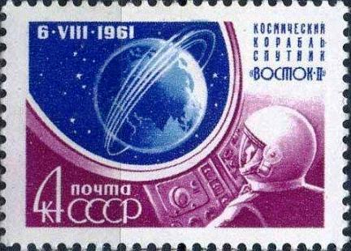
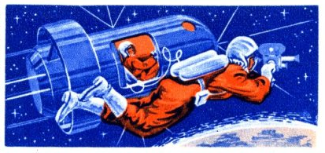
- Каким событиям посвящены данные почтовые марки?
- 2) 3)

- Во время полёта произошла нештатная ситуация, в ходе которой чуть не погиб один из космонавтов:
- У меня голова седая?
- Нет, - ответили ему…
Назовите космонавта, о котором идёт речь и год этого полета.

- Надпись на её могиле гласит: «Жене, матери, учительнице. Женщине-пионеру, первому простому гражданину, стартовавшему в космос». Назовите женщину, о которой идет речь?

- Старт ракеты состоялся 15 июня 1960 года. Вместе с собаками в кабине находилась крольчиха Звёздочка. Одна из собак, находившихся на борту, установила рекорд по количеству стартов. Это был ее пятый полёт на ракете. Назовите кличку этой собаки.

- Собаки Белка и Стрелка стали первыми живыми существами, совершившими суточный орбитальный полёт и благополучно вернувшимися обратно. За время полета 19 августа 1960 г. корабль совершил 17 полных оборотов вокруг Земли. Через некоторое время после приземления Стрелка принесла здоровое потомство - шесть щенков. Кому был отправлен один из щенков?

- Назовите принцип, согласно которому составлен данный логический ряд:
Луна, Рейнджер, Лунар Орбитер, Сервейер, Смарт-1, Чанъэ-1

- Когда был открыт памятник, в основании которого металлическими буквами выложены строки советского писателя Николая Грибачёва:
"... И наши тем награждены усилья,
Что поборов бесправие и тьму,
Мы отковали пламенные крылья
Своей стране и веку своему!"

